Chuyên gia “mách nước” cách đưa bé 1 - 3 tuổi đến trường không ốm, không nước mắt
Theo TS Vũ Thu Hương – Giảng viên ĐH Sư phạm Hà Nội cho rằng, trẻ ở độ tuổi 1 – 3 thường xuyên gặp các vấn đề về tiêu hóa và hô hấp. Nguyên nhân là các bé được chăm sóc trong nhà quá kĩ lưỡng từ khi cha mẹ ôm con từ bệnh viện về. Ngày nay có điều kiện, các cha mẹ còn nhốt con ở trong nhà với điều hòa vì nghĩ ngoài đường thật nhiều vi khuẩn. Tuy nhiên điều đó hoàn toàn không ổn, bởi lẽ trong không gian kín mít, các con vi khuẩn được người lớn mang về từ khắp nơi sẽ không thoát ra ngoài được và chỉ còn 1 hướng duy nhất để tấn công là chính những người trong nhà và dễ nhất là mấy em bé.
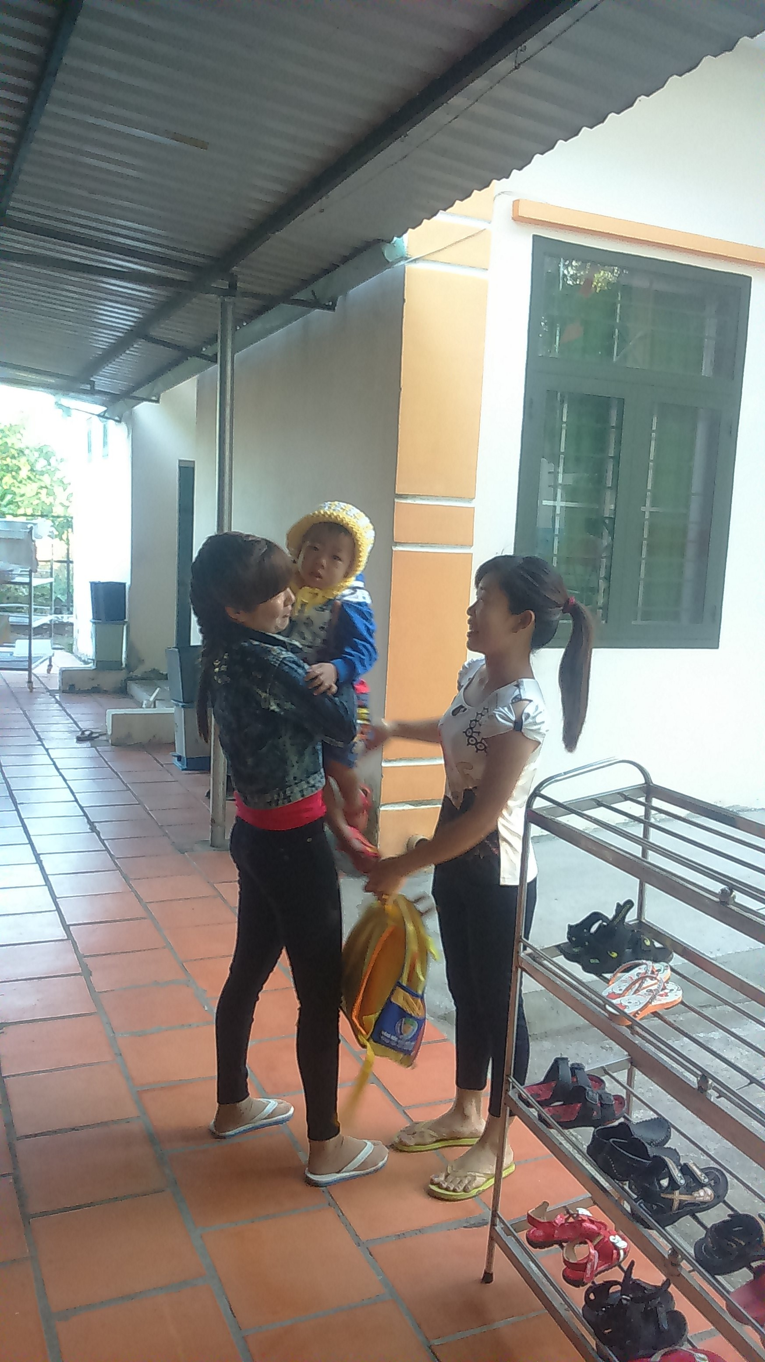
Trẻ sẽ lễ phép, ngoan và không ốm nếu như được đưa đến trường một cách... bình tĩnh (ảnh minh họa: IT)
Bà Hương cho rằng, không gian bên ngoài tuy có thể có nhiều bụi bẩn và vi khuẩn nhưng vô cùng rộng lớn và thoáng đãng lượng vi khuẩn tích tụ sẽ không cao. Vì thế, các cha mẹ cho con ra ngoài đường nhiều, chạy chơi thoải mái, con sẽ đỡ ốm hơn.
Ngoài ra, theo TS Hương, phụ huynh cần hiểu tâm lý của trẻ khi bắt đầu đưa con đến trường. Đối với một đứa trẻ, việc lần đầu tiên “bị” đưa đến một nơi vô cùng xa lạ rồi mẹ... bỏ về nhà. Bé sẽ có tâm lý hoảng hốt, lo sợ, đó cũng là nguyên nhân khiến bé khóc nhiều: “Khóc mệt cộng với hoảng sợ tột cùng là nguyên nhân khiến trẻ ốm. Và lại hàng chục viên kháng sinh vào người đủ để giảm đi khả năng miễn dịch của trẻ. Ốm đi ốm lại, trẻ gày đi, sức đề kháng giảm và chúng ta (cả con trẻ lẫn người lớn) đều vô cùng stress với nhà trẻ” – TS Hương nói.
Bà Hương cũng đưa ra 6 bước chuẩn bị để con đến trường không ... nước mắt, không ốm:
Bước 1: Dạy kĩ năng sống cho trẻ: Khi trẻ được 6 tháng bắt đầu dạy con tập bốc ăn, sau đó là tập tự đi vệ sinh, tự thay quần áo, tự rửa mặt. Con cũng phải được dạy chào hỏi. Cách dạy con mọi thứ không phải là quát con mà là làm mẫu cho con và con sẽ bắt chước theo. Đặc biệt là chào, cảm ơn và xin lỗi. Nếu các cha mẹ chú trọng việc đó thì chỉ khi con 2 tuổi, các cha mẹ sẽ thấy con lễ phép và rất ngoan.
Bước 2: Cho con làm quen với trường. Nếu cha mẹ chọn trường nào cho con thì nên cho con qua đó chơi liên tục trong chừng 1 tháng trước khi con đi học chính thức. Làm sao để con quen với khung cảnh trường càng nhiều càng tốt. Nếu con quen và thân với cô giáo thì còn tuyệt nữa. Trong lúc con chơi ở đó, người thân thiết của con như mẹ hay bà phải ở đó cùng với con.
Bước 3: Biến trường học của con thành nơi tuyệt vời để đến. Cha mẹ kể cho con về trường lớp, về đồ chơi, về bạn bè. Con hiểu được bao nhiêu thì hiểu nhé. Con sẽ thấy đó là nơi đẹp tuyệt, hấp dẫn tuyệt và việc đi học không phải là đáng sợ mà là đáng trông đợi rồi.
Bước 4: Đưa con đi học nửa ngày (dặn trước cô giáo). Giao hẹn trước là mẹ sẽ đón con lúc nào con thấy đói (buổi trưa). Con yên tâm với lời hẹn sẽ đón, sẽ không cảm thấy quá đáng sợ để đến một nơi mới. Con sẽ vui vẻ đi học ngay.
Bước 5: Đón con đúng hẹn, đưa con đi về ăn và đi ngủ cùng nhau. Lúc đó mẹ phải hỏi con: Trường con có đẹp không? Có đồ chơi gì? Cô giáo xinh không? Có bạn nào xinh giống con không? Con kể được thì tốt, không thì mẹ phải huyên thuyên kể về trường mầm non của mẹ. Đến lúc đó, con sẽ hào hứng cho buổi đi học tiếp theo.
Bước 6: Sau khi con đi nửa ngày được độ 1 tuần, con đã thực sự thích đi học. Mẹ kể cho con nghe là chiều cô sẽ có thêm trò chơi này, đồ ăn kia. Con thích thì mẹ cho con học tiếp cùng các bạn để được ăn và chơi. Con đồng ý thì mẹ cho con đi học cả ngày, nếu không cứ nửa ngày vui vẻ trước đã nhé.
Bà Hương cũng lưu ý, trong thời điểm này, nếu mẹ gặp ai cũng nên “túm” lại bảo: “Con nhà cháu đi học ngoan lắm, không khóc nhè, rất đáng yêu, như siêu nhân ấy thì con sẽ hào hứng đi học vô cùng. Lời khen đúng lúc có tác dụng gấp triệu lần quà cáp”.

